安全评价报告公开信息表
项目名称 | 江西余润铝业有限公司安全现状评价报告
完成时间 | 2020年9月8日
评价人员
 | 姓名 | 资格证书号 | 从业号
项目负责人 | 杨文军 | 1500000000200270 | 027498
项目组成员 | 林庆水 | S011035000110192001611 | 038953
项目组成员 | 吴强 | 1100000000200989 | 018971
项目组成员 | 段永刚 | 1100000000303324 | 021772
技术专家 | /
现场勘察人员及时间 | 杨文军、吴强2020年5月22日
现场核查的人员和时间 | 杨文军、吴强2020年8月8日
项目简介 | 江西余润铝业有限公司经营范围包括铝型材、铝制品的制造、加工、销售；金属材料销售（贵金属、放射性金属除外）。  评价结论：江西余润铝业有限公司生产过程安全风险处于可控状态，企业按照本安全现状评价报告中提出的安全对策措施和整改建议整改完成后，进一步完善安全设施和安全管理措施，能够符合安全生产条件。  为保证安全，防患于未然，企业应严格遵守有关法律、法规、标准、规范，认真执行各项安全管理制度和操作规程；加强安全管理，确保安全运营。
被评价单位信息反馈情况 | 满意
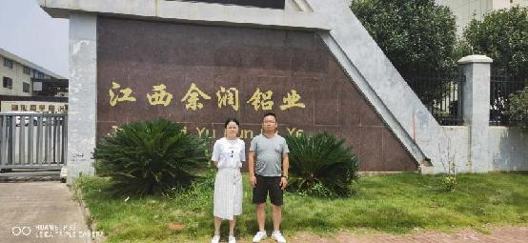
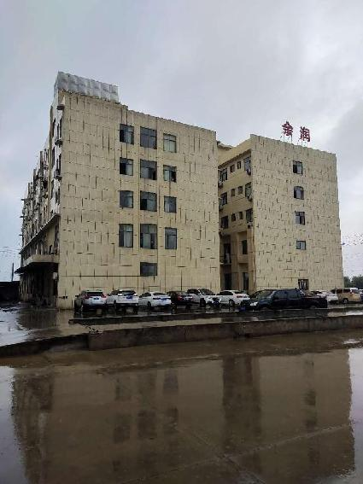

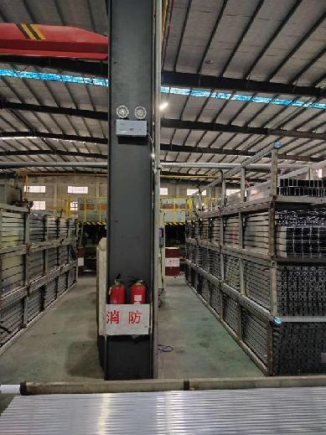
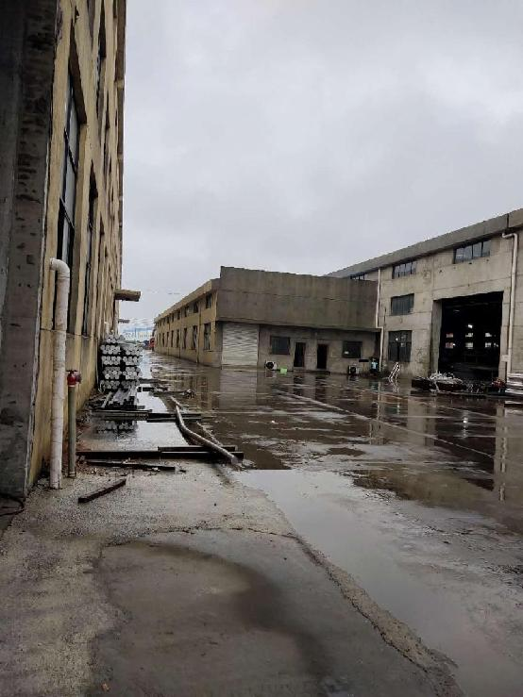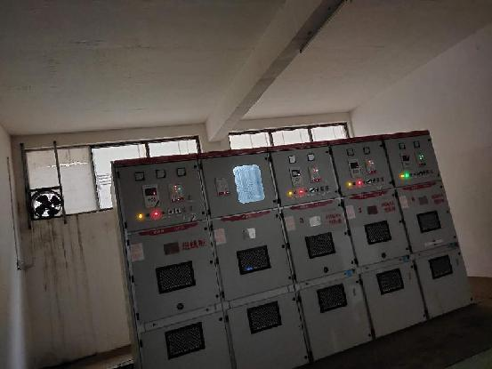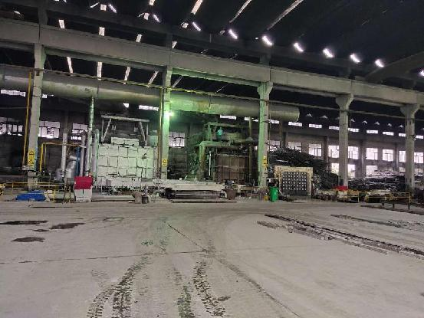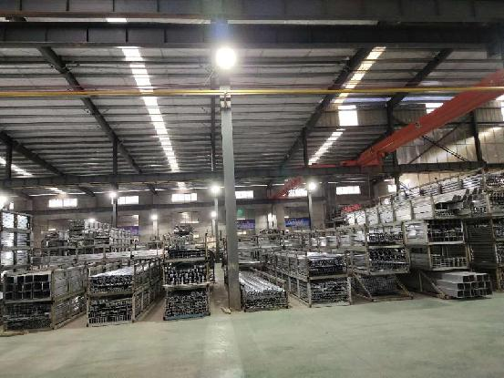
安全评价报告公开信息表
项目名称 | 定南县中东石化加油站经营危险化学品（成品油）安全现状评价
完成时间 | 2021年2月3日
评价人员
 | 姓名 | 资格证书号 | 从业号
项目负责人 | 林庆水 | S011035000110192001611 | 038953
项目组成员 | 吴强 | 1100000000200989 | 018971
项目组成员 | 钟涛生 | 1500000000300077 | 027598
项目组成员 | 段永刚 | 1100000000303324 | 021772
项目组成员 | 岳强 | 0800000000102212 | 022352
技术专家 | /
现场勘察人员及时间 | 林庆水、钟涛生2021年01月07日
现场核查的人员和时间 | 林庆水、钟涛生2021年01月07日
项目简介 | 定南县中东石化加油站主要经营范围：成品油（汽油、柴油），润滑油零售，烟草制品、酒、饮料、食品零售（依法须经批准的项目，经相关部门批准后方可开展经营活动）。2018年02月11日，该加油站取得了江西省商务厅颁发的《成品油零售经营批准书》，证书编号为油零售证书第（赣）B10-53303号。证书有效期至2023年02月11日。  2018年04月03日，该加油站取得了赣州市行政审批局颁发的《危险化学品经营许可证》，证书编号：赣虔安经（甲）字[2018]000004号 赣市行审证（3）字[2018]017号，证书有效期至2021年04月02日。该站的危险化学品经营许可证于2021年04月28日到期需办理延期手续。  评价结论：定南县中东石化加油站选址合理，加油机、储油罐等设备由专业厂家生产，工艺流程合理，工艺布置得当，各建筑物距站内外有关设施的安全距离符合标准要求。站房、罩棚等站内建筑物的耐火等级及防雷、防静电接地设施符合标准要求。配电线路整齐，设施符合标准，管理人员有一定的安全管理经验。安全制度较完善、安全组织健全、加油站对安全管理制度的执行到位，该站符合安全经营的要求。  为保证安全，防患于未然，企业应严格遵守有关法律、法规、标准、规范，认真执行各项安全管理制度和操作规程；加强安全管理，确保安全运营。
被评价单位信息反馈情况 | 满意
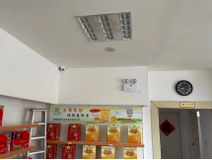
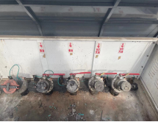
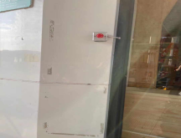
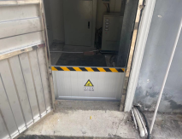
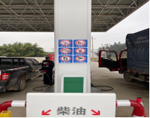
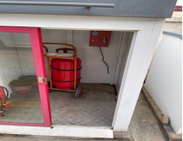
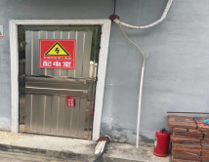
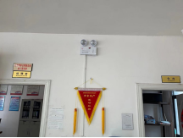
安全评价报告公开信息表
项目名称 | 安远县安信加油站安全现状评价
完成时间 | 2021年2月3日
评价人员
 | 姓名 | 资格证书号 | 从业号
项目负责人 | 林庆水 | S011035000110192001611 | 038953
项目组成员 | 吴强 | 1100000000200989 | 018971
项目组成员 | 钟涛生 | 1500000000300077 | 027598
项目组成员 | 段永刚 | 1100000000303324 | 021772
项目组成员 | 岳强 | 0800000000102212 | 022352
技术专家 | /
现场勘察人员及时间 | 林庆水、钟涛生2021年01月20日
现场核查的人员和时间 | 林庆水、钟涛生2021年01月20日
项目简介 | 安远县安信加油站主要经营范围：成品油（汽油、柴油）零售。2016年02月02日，该加油站取得了江西省商务厅颁发的《成品油零售经营批准证书》，证书编号为油零售证书第（赣）B11-53401号。证书有效期2016年02月02日至2021年02月01日。  该站的危险化学品经营许可证于2021年03月27日到期。需办理延期手续。  评价结论：安远县安信加油站选址合理，加油机、储油罐等设备由专业厂家生产，工艺流程合理，工艺布置得当，各建筑物距站内外有关设施的安全距离符合标准要求。站房、罩棚等站内建筑物的耐火等级及防雷、防静电接地设施符合标准要求。配电线路整齐，设施符合标准，管理人员有一定的安全管理经验。安全制度较完善、安全组织健全、加油站对安全管理制度的执行到位，该站符合安全经营的要求。  为保证安全，防患于未然，企业应严格遵守有关法律、法规、标准、规范，认真执行各项安全管理制度和操作规程；加强安全管理，确保安全运营。
被评价单位信息反馈情况 | 满意

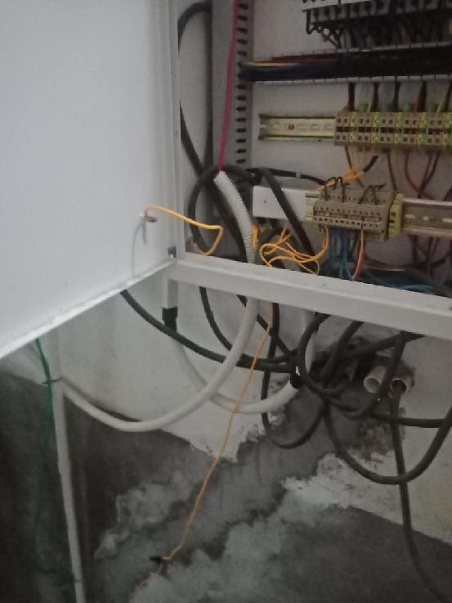
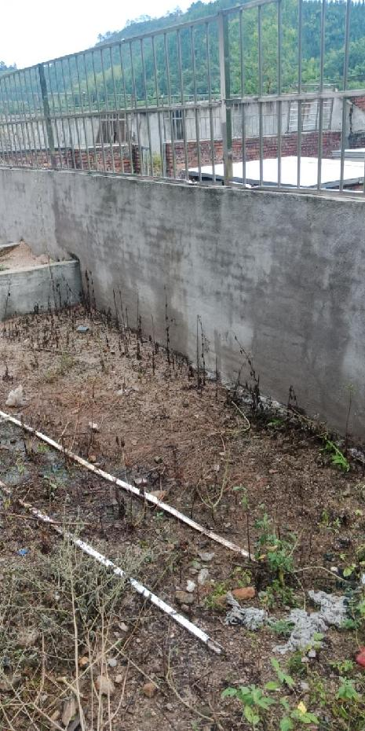
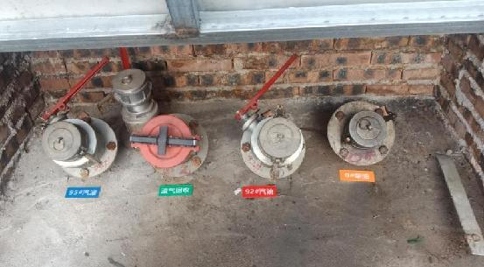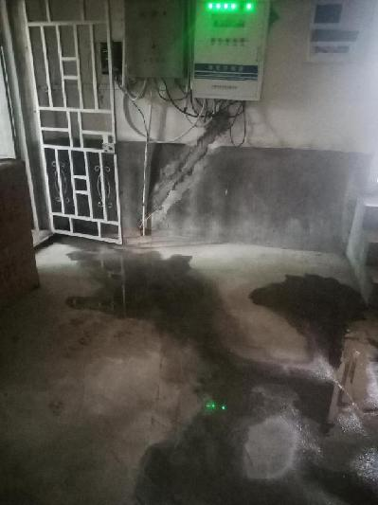
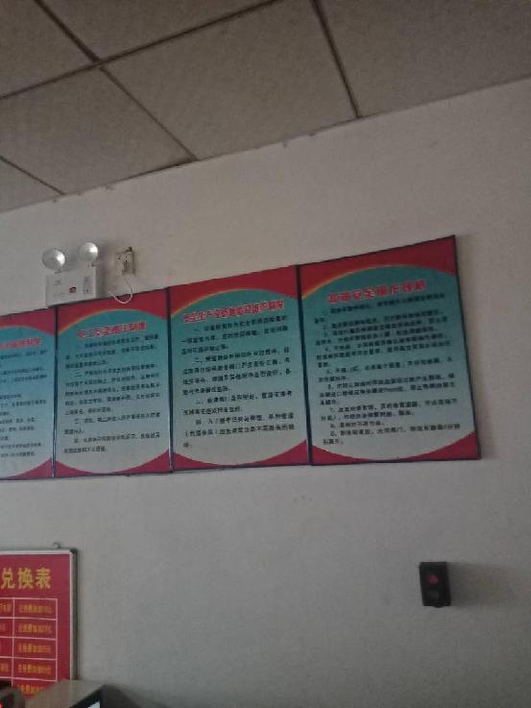
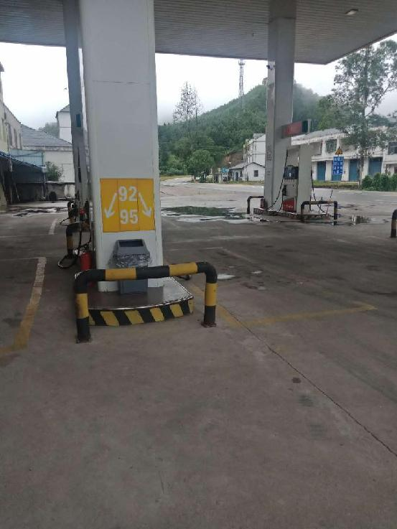

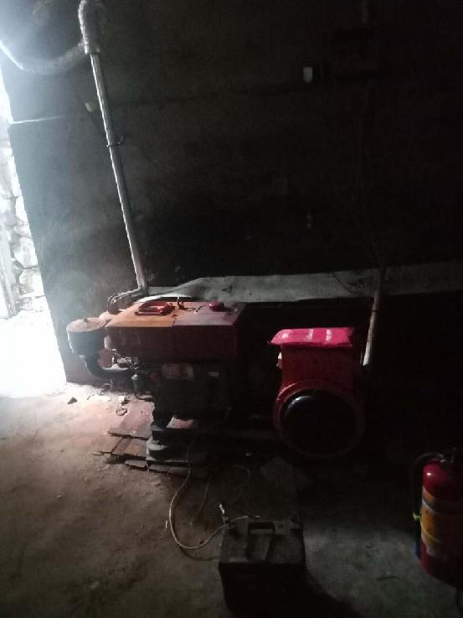

安全评价报告公开信息表
项目名称 | 芦溪县南坑丰泰加油站安全现状评价
完成时间 | 2021年3月8日
评价人员
 | 姓名 | 资格证书号 | 从业号
项目负责人 | 林庆水 | S011035000110192001611 | 038953
项目组成员 | 吴强 | 1100000000200989 | 018971
项目组成员 | 钟涛生 | 1500000000300077 | 027598
项目组成员 | 周峰 | S011032000110192001440 | 039524
项目组成员 | 岳强 | 0800000000102212 | 022352
技术专家 | /
现场勘察人员及时间 | 林庆水、吴强2021.1.17
现场核查的人员和时间 | 林庆水、吴强2021.1.17
项目简介 | 芦溪县南坑丰泰加油站主要经营范围：汽油、柴油。加油站取得萍乡市安全生产监督管理局颁发的危险化学品经营许可证，证号：萍安监管经（甲）字【2018】083，有效期为2018年5月21日至2021年5月20日，许可经营范围为柴油、汽油。  该站的危险化学品经营许可证即将到期需办理延期手续。  评价结论：芦溪县南坑丰泰加油站，该站符合安全经营的要求。  为保证安全，防患于未然，企业应严格遵守有关法律、法规、标准、规范，认真执行各项安全管理制度和操作规程；加强安全管理，确保安全运营。
现场照片 | 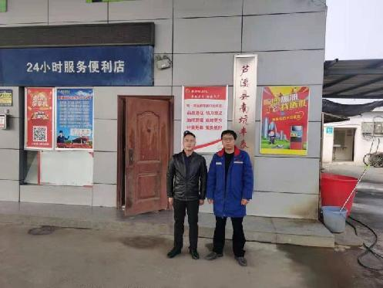
被评价单位信息反馈情况 | 满意

安全评价报告公开信息表
项目名称 | 萍乡市宝塔岭加油站安全现状评价
完成时间 | 2021年3月8日
评价人员
 | 姓名 | 资格证书号 | 从业号
项目负责人 | 林庆水 | S011035000110192001611 | 038953
项目组成员 | 吴强 | 1100000000200989 | 018971
项目组成员 | 钟涛生 | 1500000000300077 | 027598
项目组成员 | 周峰 | S011032000110192001440 | 039524
项目组成员 | 岳强 | 0800000000102212 | 022352
技术专家 | /
现场勘察人员及时间 | 林庆水、吴强2021.1.17
现场核查的人员和时间 | 林庆水、吴强2021.1.17
项目简介 | 萍乡市宝塔岭加油站主要经营范围：汽油、柴油。加油站取得萍乡市安全生产监督管理局颁发的危险化学品经营许可证，证号：萍安监管经（甲）字【2018】081，有效期为2018年4月25日至2021年4月24日，许可经营范围为柴油、汽油。  该站的危险化学品经营许可证即将到期需办理延期手续。  评价结论：萍乡市宝塔岭加油站，该站符合安全经营的要求。  为保证安全，防患于未然，企业应严格遵守有关法律、法规、标准、规范，认真执行各项安全管理制度和操作规程；加强安全管理，确保安全运营。
现场照片 | 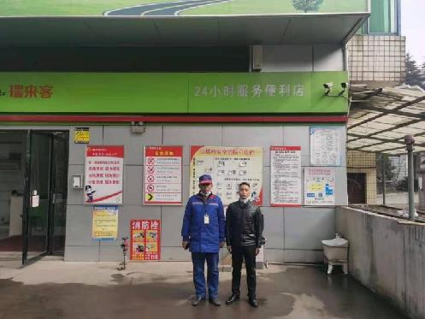
被评价单位信息反馈情况 | 满意

安全评价报告公开信息表
项目名称 | 赣州贡源加油站改建二级加油站建设项目安全验收评价
完成时间 | 2021年3月1日
评价人员
 | 姓名 | 资格证书号 | 从业号
项目负责人 | 林庆水 | S011035000110192001611 | 038953
项目组成员 | 吴强 | 1100000000200989 | 018971
项目组成员 | 钟涛生 | 1500000000300077 | 027598
项目组成员 | 周峰 | S011032000110192001440 | 039524
项目组成员 | 岳强 | 0800000000102212 | 022352
技术专家 | /
现场勘察人员及时间 | 林庆水、钟涛生2021年1月20日，1月25日
现场核查的人员和时间 | 林庆水、钟涛生2021年2月7日
项目简介 | 赣州贡源加油站是从事成品油储存经营的个人独资企业。赣州贡源加油站危险化学品经营许可证（赣县区安经（甲）字[2019]000418），有效期为2019年8月16日至2021年6月3日。  该企业申请二级加油站项目竣工验收和申报危险化学品经营许可。  评价结论：该加油站的改建工程安全设施符合建设工程竣工验收的安全条件。  为保证安全，防患于未然，企业应严格遵守有关法律、法规、标准、规范，认真执行各项安全管理制度和操作规程；加强安全管理，确保安全运营。
被评价单位信息反馈情况 | 满意

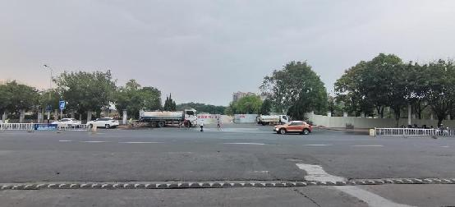
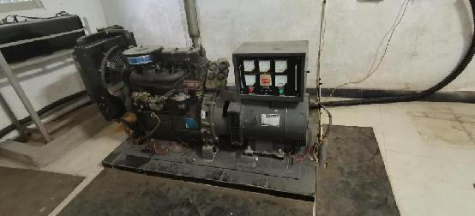
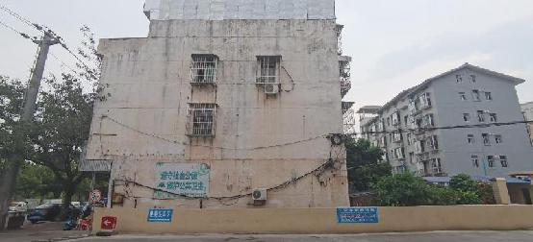
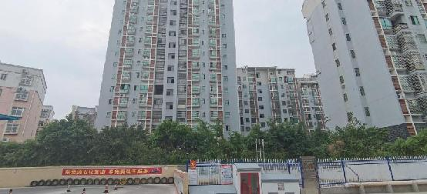
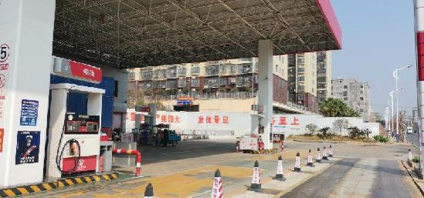
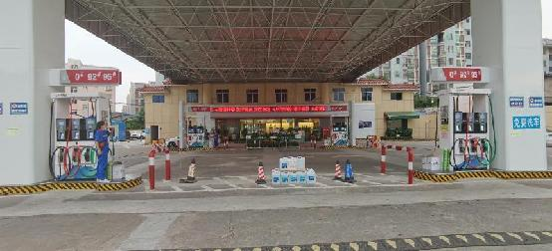
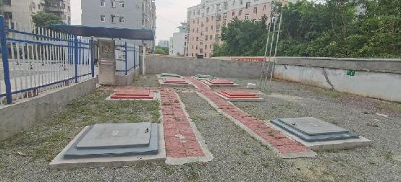
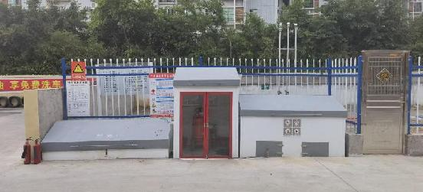
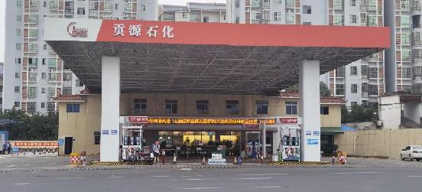
安全评价报告公开信息表
项目名称 | 赣州市南康区西华加油站安全现状评价
完成时间 | 2021年3月19日
评价人员
 | 姓名 | 资格证书号 | 从业号
项目负责人 | 林庆水 | S011035000110192001611 | 038953
项目组成员 | 吴强 | 1100000000200989 | 018971
项目组成员 | 钟涛生 | 1500000000300077 | 027598
项目组成员 | 周峰 | S011032000110192001440 | 039524
项目组成员 | 岳强 | 0800000000102212 | 022352
技术专家 | /
现场勘察人员及时间 | 林庆水、钟涛生2021年2月7日
现场核查的人员和时间 | 林庆水、钟涛生2021年2月7日
项目简介 | 赣州市南康区西华加油站主要经营0#柴油、92#汽油、95#汽油，98#汽油。2016年9月2日取得了江西省商务厅颁发的成品油零售经营批准证书（油零售证书第B14-53265号）及在2018年4月25日取得赣州市行政审批局颁发的危险化学品经营许可证（赣市行审政（3）字[2018]035号）。  该站的危险化学品经营许可证即将到期需办理延期手续。  评价结论：赣州市南康区西华加油站符合安全经营的要求。  为保证安全，防患于未然，企业应严格遵守有关法律、法规、标准、规范，认真执行各项安全管理制度和操作规程；加强安全管理，确保安全运营。
被评价单位信息反馈情况 | 满意

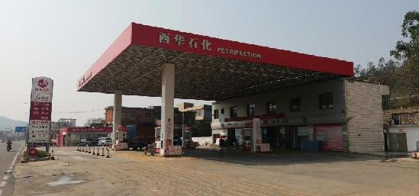
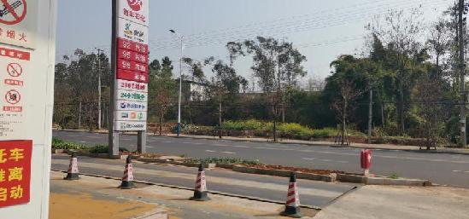
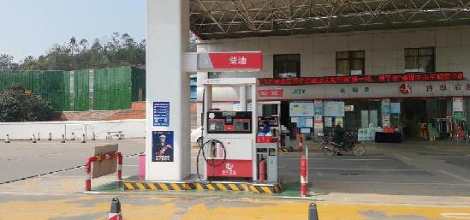
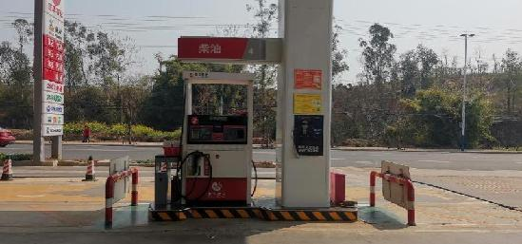
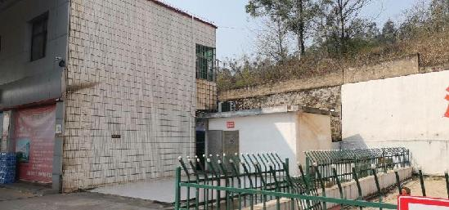
安全评价报告公开信息表
项目名称 | 高安市华发加油站安全现状评价
完成时间 | 2021年3月8日
评价人员
 | 姓名 | 资格证书号 | 从业号
项目负责人 | 林庆水 | S011035000110192001611 | 038953
项目组成员 | 吴强 | 1100000000200989 | 018971
项目组成员 | 钟涛生 | 1500000000300077 | 027598
项目组成员 | 周峰 | S011032000110192001440 | 039524
项目组成员 | 岳强 | 0800000000102212 | 022352
技术专家 | /
现场勘察人员及时间 | 林庆水、吴强2021.4.2
现场核查的人员和时间 | 林庆水、吴强2021.4.2
项目简介 | 高安市华发加油站经营范围包括柴油、汽油零售（有储存设施经营）（有效期至2021年06月19日止），乳制品、预包装食品兼散装食品零售。(依法须经批准的项目,经相关部门批准后方可开展经营活动)。加油站取得萍乡市安全生产监督管理局颁发的危险化学品经营许可证，证号：萍安监管经（甲）字【2018】081，有效期为2018年4月25日至2021年4月24日，许可经营范围为柴油、汽油。  该站的危险化学品经营许可证即将到期需办理延期手续。  评价结论：萍乡市宝塔岭加油站，该站符合安全经营的要求。  为保证安全，防患于未然，企业应严格遵守有关法律、法规、标准、规范，认真执行各项安全管理制度和操作规程；加强安全管理，确保安全运营。
 | 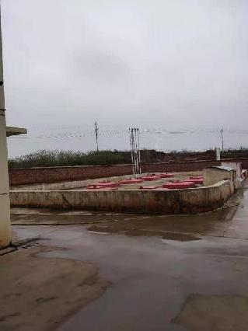
现场照片 | 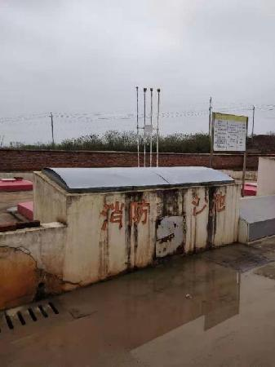
 | 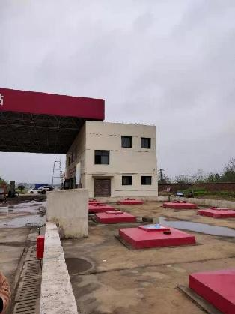
 | 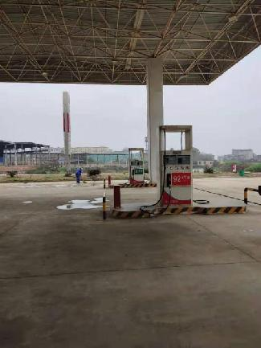
 | 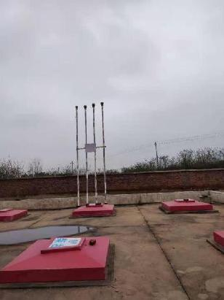
被评价单位信息反馈情况 | 满意

